Ngày soạn:11/11/2024  Ngày dạy:13/11/2024 | BÀI 3. LẬP LUẬN TRONG VĂN BẢN NGHỊ LUẬN
VIẾT BÀI VĂN NGHỊ LUẬN VỀ MỘT VẤN ĐỀ LIÊN QUAN ĐẾN TUỔI TRẺ (NHỮNG HOÀI BÃO, ƯỚC MƠ)
Tiết 2
I. MỤC TIÊU DẠY HỌC.
1. Năng lực
1.1. Năng lực chung
Bài học góp phần phát triển năng lực chung.
- Tự chủ và tự học: Tự quyết định cách giải quyết vấn đề học tập, tự đánh giá kết quả thực hiện nhiệm vụ, giải quyết vấn đề học tập của bản thân và các bạn.
- Giao tiếp và hợp tác: Tăng cường khả năng trình bày, diễn đạt ý kiến, ý tưởng trước lớp, tổ nhóm học tập, tương tác tích cực với các bạn trong tổ nhóm, khi thực hiện nhiệm vụ hợp tác.
- Giải quyết vấn đề và sáng tạo: Chủ động đề ra kế hoạch học tập, thực hiện nhiệm vụ học tập cá nhân và nhóm học tập, xử lí linh hoạt sáng tạo các tình huống phát sinh khi thực hiện nhiệm vụ học tập.
1.2. Năng lực đặc thù: Bài học góp phần phát triển năng lực văn học và năng lực ngôn ngữ. Thông qua quá trình dạy viết, giúp HS:
- Nắm được những yêu cầu cơ bản của kiểu bài viết nghị luận xã hội về một vấn đề liên quan đến tuổi trẻ (những hoài bão, ước mơ).
- Xác định được các bước để viết bài văn nghị luận về một vấn đề liên quan đến tuổi trẻ.
- Viết được bài văn nghị luận về một vấn đề liên quan đến tuổi trẻ.
2. Phẩm chất
- Hướng tới lí tưởng tuổi trẻ cao đẹp với hoài bão, ước mơ.
- Tích cực tìm kiếm tư liệu để hoàn thiện bài viết, cẩn trọng để tạo lập một văn bản nghị luận về một vấn đề liên quan đến tuổi trẻ (những hoài bão, ước mơ).
II. THIẾT BỊ DẠY HỌC, HỌC LIỆU VÀ CHUẨN BỊ CỦA HỌC SINH
1. Thiết bị: Ti vi (hoặc máy chiếu), máy tính, Giấy A0, hộp giấy hoặc bảng phụ để HS làm việc nhóm.
2. Học liệu: SGK, STK, kế hoạch bài dạy, video liên quan, phiếu học tập, rubric đánh giá,...
3. Chuẩn bị của học sinh: Đọc trước nội dung hướng dẫn thực hành viết trong SGK Trang 84, 85, 86
III. TIẾN TRÌNH DẠY – HỌC
Tiến trình của tiết dạy được tổ chức theo một cuộc thi.
GV chia học sinh làm 4 đội chơi: Các đội sẽ được phát các dụng cụ cần thiết (giấy, bút, cờ, và các đồ dùng khác…) để chuẩn bị cho các nội dung chơi

HOẠT ĐỘNG 1: MỞ ĐẦU
a. Mục tiêu: Kết nối - tạo hứng thú cho học sinh, chuẩn bị tâm thế tiếp cận kiến thức mới.
b. Tổ chức thực hiện:
Hoạt động của GV và HS | Dự kiến sản phẩm
Bước 1: Chuyển giao nhiệm vụ  - GV chiếu video và yêu cầu: HS theo dõi video và cho biết Đây là gì?  Bước 2 + 3: Thực hiện nhiệm vụ và báo cáo  Các đội chơi xem Clip và chỉ ra nội dung của video.  Bước 4: Đánh giá, kết luận  - Vấn đề được nói tới trong video: Trí tuệ nhân tạo AI  - GV nhận xét, biểu dương HS phát hiện đúng nội dung của video  - GV dẫn vào bài: Tiết trước các bạn đã được tìm hiểu bài viết tham khảo, qua đó nắm được yêu cầu của một bài văn nghị luận về một vấn đề liên quan đến tuổi trẻ (cụ thể là tuổi trẻ với hoài bão và ước mơ). Các em cũng đã tìm hiểu được thao tác đầu tiên trong phần thực hành viết là thao tác chuẩn bị. Từ gợi ý của video mà chúng ta được xem, để giúp các bạn có kỹ năng trong thao tác tìm ý, lập dàn ý và viết bài tốt cô sẽ chọn đề bài “Trí tuệ nhân tạo với việc chọn nghề của giới trẻ” làm nội dung để chúng ta thực hành. | HS theo dõi video và chia sẻ nội dung của video.

HOẠT ĐỘNG 2: HÌNH THÀNH KIẾN THỨC VÀ LUYỆN TẬP
a. Mục tiêu:
- HS xác định được các bước trong quy trình viết bài văn nghị luận về một vấn đề liên quan đến tuổi trẻ (những hoài bão, ước mơ).
- HS hiểu yêu cầu đối với bài văn nghị luận về một vấn đề liên quan đến tuổi trẻ (những hoài bão, ước mơ).
- HS thực hành các bước để viết bài văn nghị luận về một vấn đề liên quan đến tuổi trẻ (những hoài bão, ước mơ).
b. Tổ chức thực hiện:

Hoạt động của GV và HS | Dự kiến sản phẩm
II. Thực hành viết  1. Chuẩn bị viết (đã dạy trong tiết trước)  Nhiệm vụ 1:Tìm ý và lập dàn ý  Giáo viên hệ thống kiến thức tìm ý và lập dàn ý  Bước 1: Chuyển giao nhiệm vụ  - GV phát phiếu học tập cho các nhóm  - Sử dụng kỹ thuật khăn trải bàn và hoàn thiện phiếu học tập  PHIẾU HỌC TẬP  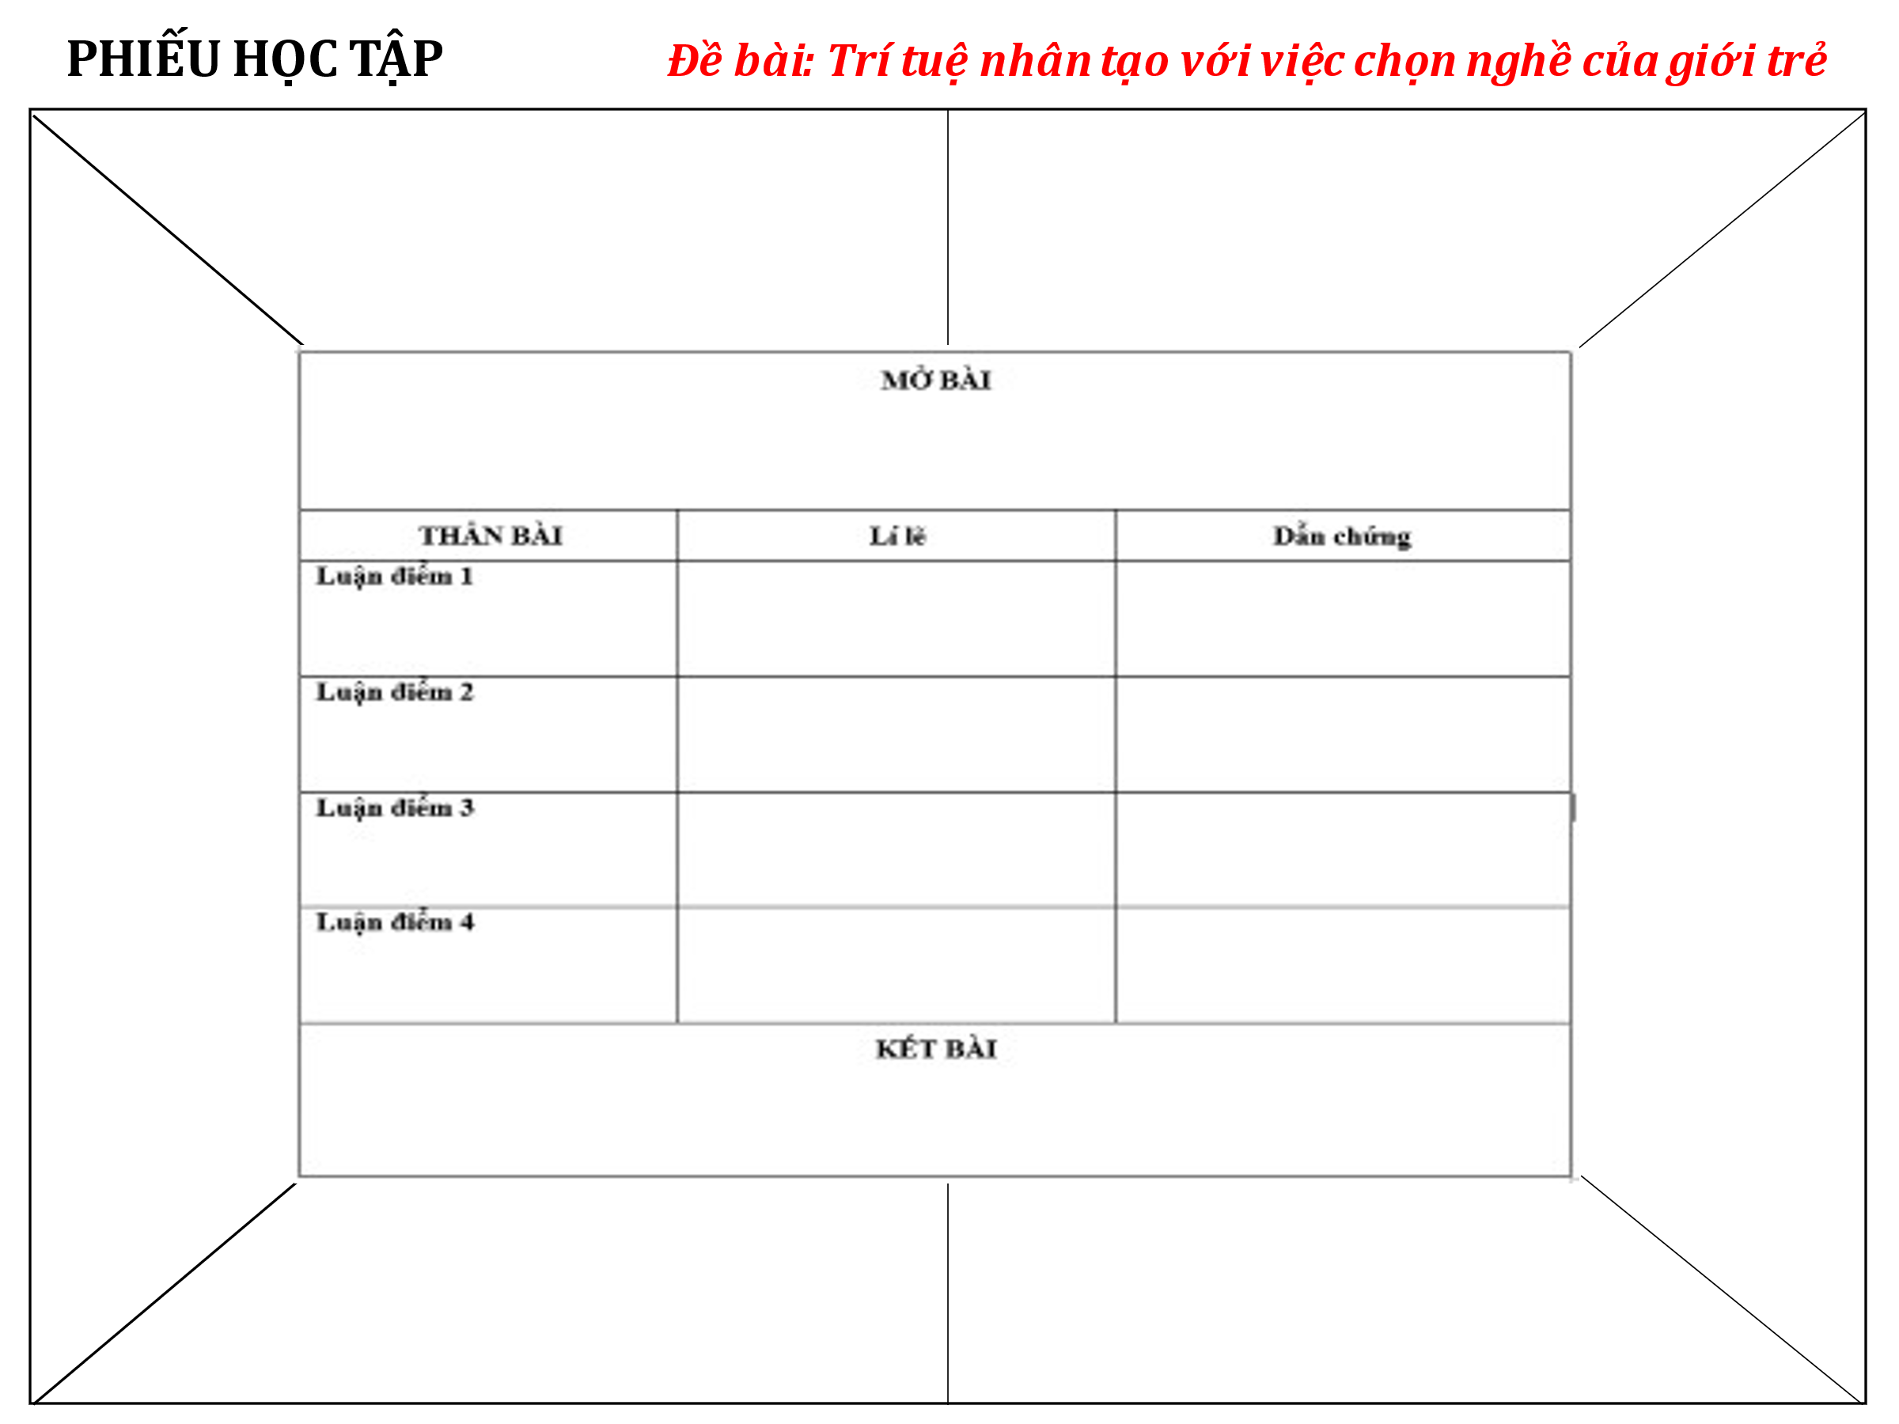  Bước 2: Thực hiện nhiệm vụ  Các nhóm học sinh thảo luận và thực hiện nhiệm vụ vào góc khăn của mình  Bước 3: Báo cáo  - GV bốc thăm một nhóm bất kỳ lên trình bày sản phẩm  - GV cử 1 học sinh làm đại sứ đi sang nhóm khác để làm giám khảo chấm chéo sản phẩm  (đại sứ nhóm 1 sang nhóm 2, đại sứ nhóm 2 sang nhóm 3, đại sứ nhóm 3 sang nhóm 4)  Bước 4: Đánh giá, kết luận  - GV gọi đại diện các nhóm nhận xét, bổ sung.  - GV chốt kiến thức và chấm điểm cho nhóm thuyết trình | II. Thực hành viết  1. Chuẩn bị viết (đã dạy trong tiết trước)  Lựa chọn đề tài viết: “Trí tuệ nhân tạo với việc chọn nghề của giới trẻ”  2. Tìm ý và lập dàn ý  Thực hành tìm ý và lập dàn ý cho đề bài: “Trí tuệ nhân tạo với việc chọn nghề của giới trẻ”  Một số gợi ý
  Tìm ý | Trả lời câu hỏi:  - Cần giải thích điều gì ở vấn đề vừa nêu?  - Có những khía cạnh nào của vấn đề cần bình luận?  - Cần có định hướng hành động như thế nào sau khi nhận thức được ý nghĩa của vấn đề?
  Lập dàn ý | MB | Giới thiệu vấn đề liên quan đến tuổi trẻ, nêu quan điểm của người viết về vấn đề đó.
  Lập dàn ý | TB | - Giải thích từ ngữ, khái niệm để làm rõ bản chất vấn đề cần bàn luận.  - Trình bày các khía cạnh của vấn đề  - Với từng luận điểm, cần dùng lí lẽ và bằng chứng phù hợp để lập luận nhằm tạo nên sức thuyết phục của bài viết.  - Bình luận về sự đúng đắn, thiết thực của vấn đề, bác bỏ ý kiến trái ngược để củng cố quan điểm của mình.  - Định hướng hành động của bản thân sau khi nhận thức về vấn đề.
  Lập dàn ý | KB | Khái quát lại ý nghĩa của vấn đề, liên hệ với đời sống thực tại, rút ra bài học cho bản thân.
  MB | Giới thiệu vấn đề nghị luận: Trí tuệ nhân tạo với việc chọn nghề của giới trẻ”
  TB | 1. LĐ1: Giải thích Trí tuệ nhân tạo là gì?  Trí tuệ nhân tạo (AI) là một nhánh rộng lớn của ngành khoa học máy tính, liên quan đến việc xây dựng các máy móc thông minh có khả năng thực hiện các tác vụ thường đòi hỏi trí thông minh như của con người. Hay nói cách khác, đây là quá trình mô phỏng bộ não của con người trên máy tính.  2. LĐ2: Những triển vọng nghề nghiệp mà trí tuệ nhân tạo đem lại cho giới trẻ  - Các dự báo cho thấy AI sẽ tạo ra hàng triệu việc làm mới trong tương lai, đặc biệt là trong các lĩnh vực đòi hỏi chuyên môn hóa và kỹ năng cao  Dẫn chứng: Dự kiến 2025, công nghệ AI sẽ tạo ra 97 triệu việc làm mới. Các ngành nghề có nhiều triển vọng như: phân tích dữ liệu, bảo mật mạng, phát triển phần mềm; công nghệ năng lượng xanh  + Nâng cao trình độ nghiệp vụ, kỹ năng sử dụng công nghệ cho người lao động  + Riêng ngành AI không chỉ đáp ứng nhu cầu trong nước mà còn có thể “Xuất khẩu” ra nước ngoài (như thị trường Nhật, Mỹ)  3. LĐ3: Những thách thức nghề nghiệp mà trí tuệ nhân tạo đặt ra cho giới trẻ  - Gây thất nghiệp ở một số ngành nghề đặc biệt là các ngành nghề có kỹ năng thấp, thao tác lặp đi lặp lại, các ngành nghề truyền thống như các lĩnh vực như sản xuất, logistics và dịch vụ  Dẫn chứng:  AI dự kiến ​​sẽ thay thế 85 triệu việc làm toàn cầu vào năm 2025  + Ngành sản xuất ô tô, các robot có thể lắp ráp linh kiện với độ chính xác cao và tốc độ nhanh hơn nhiều so với con người.  + Trong lĩnh vực logistics, hệ thống AI có thể tối ưu hóa quy trình vận chuyển hàng hóa, từ việc lập kế hoạch định tuyến đến quản lý kho hàng  + Dịch vụ chăm sóc khách hàng: Các chatbot và hệ thống tự động phản hồi có thể giải quyết các yêu cầu và truy vấn của khách hàng một cách tức thì, giúp tiết kiệm thời gian và tài nguyên của doanh nghiệp.  - Đòi hỏi người lao động phải có trình độ cao, và liên tục phải cập nhật những thay đổi của công nghệ  4. LĐ4: Giải pháp định hướng nghề nghiệp cho giới trẻ trong thời đại bùng nổ trí tuệ nhân tạo  - Chọn những cơ sở đào tạo ngành nghề đáp ứng được xu thế của thời đại: Ngành khoa học máy tính (lập trình, an ninh mạng, phân tích dữ liệu); Ngành năng lượng xanh, Kiến trúc và thiết kế đô thị thông minh…  - Hướng đến những ngành nghề mà trí tuệ nhân tạo khó có thể thay thế: Ngành nghề đòi hỏi sự sáng tạo, các kỹ năng mềm, cảm xúc như Giáo viên, nhà văn, họa sĩ, luật sư, chuyên gia tâm lý trị liệu…  - Liên tục học và tự học, trau dồi kiến thức, cập nhật công nghệ để đáp ứng những thay đổi nhanh chóng của nền tảng công nghệ số.
  KB | - Khẳng định lại trí tuệ nhân tạo AI tạo ra những cơ hội và thách thức đối với việc làm của giới trẻ  - Liên hệ bản thân
Nhiệm vụ 2: Viết và chỉnh sửa hoàn thiện  Bước 1: Chuyển giao nhiệm vụ  - GV nêu yêu cầu.  + 2 nhóm: Viết luận điểm 2 Những triển vọng nghề nghiệp mà trí tuệ nhân tạo đem lại cho giới trẻ.  + 2 nhóm: Viết luận điểm 4 Giải pháp định hướng nghề nghiệp cho giới trẻ trong thời đại bùng nổ trí tuệ nhân tạo  - Gv cho hs chọn lật mảnh ghép để lựa chọn nhiệm vụ của mình.  Bước 2: Thực hiện nhiệm vụ  - HS chọn lật mảnh ghép để biết nhiệm vụ.  - HS viết bài theo nhiệm vụ đã chọn được.  Bước 3: Báo cáo, thảo luận  - Đại diện nhóm HS thuyết trình nội dung viết trước lớp.  - Các nhóm khác lắng nghe và bổ sung, nhận xét  Bước 4: Đánh giá, kết luận  Giáo viên chỉnh sửa hoàn thiện cho các nhóm | 3. Viết  - Khi viết bài, cần bám sát dàn ý để triển khai tuần tự các luận điểm, đảm bảo tính mạch lạc và sự liên kết chặt chẽ giữa các câu, các đoạn.  - Bàn về vấn đề liên quan đến tuổi trẻ, cần viết với tâm thế của người trong cuộc, trong lập luận, cần khai thác dẫn chứng gắn với các mặt trong đời sống tuổi trẻ, từ những trải nghiệm của bản thân, tránh theo khuôn mẫu, công thức chung chung.  - Luôn chú ý phối hợp các thao tác nghị luận và các yếu tố bổ trợ như tự sự, biểu cảm để tăng sức hấp dẫn và thuyết phục cho bài văn.  - Cần nhận thức rõ: Vấn đề liên quan đến tuổi trẻ không đồng nghĩa với vấn đề của riêng tuổi trẻ. Vấn đề được chọn làm đề tài của bài viết cũng có thể liên quan đến mọi thành viên của cộng đồng. Tuy nhiên, khi viết bài, cần biết triển khai luận điểm từ góc nhìn của tuổi trẻ và chú ý khai thác những điều có liên quan trực tiếp hay gián tiếp đến tuổi trẻ.
4. Chỉnh sửa hoàn thiện
Đọc lại bài văn đã viết, đối chiếu với các yêu cầu đã nêu ở bước chuẩn bị, tìm ý và lập dàn ý để kiểm tra và chỉnh sửa theo gợi ý sau:
Nội dung | Yêu cầu cụ thể
Bố cục ba phần | Mở bài: Vấn đề đời sống liên quan đến tuổi trẻ được trình bày như thế nào?
Bố cục ba phần | Thân bài:  - Các khía cạnh của vấn đề được triển khai thành các luận điểm không?  - Có hiện tượng mất cân đối giữa các luận điểm không?  - Các phối hợp các thao tác nghị luận không?
Bố cục ba phần | Kết bài: Đã liên hệ với đời sống, nêu phương hướng hành động sau khi nhận thức được ý nghĩa của vấn đề chưa?
Các lỗi còn mắc | - Lỗi về ý: thiếu ý, lặp ý, lạc ý.  - Lỗi về trình bày, chính tả, dùng từ và diễn đạt.
Đánh giá chung | - Bài viết đáp ứng yêu cầu đạt mức độ nào?  - Những khó khăn hoặc hứng thú khi thực hành bài viết.

Phụ lục 1: PHIẾU HỌC TẬP
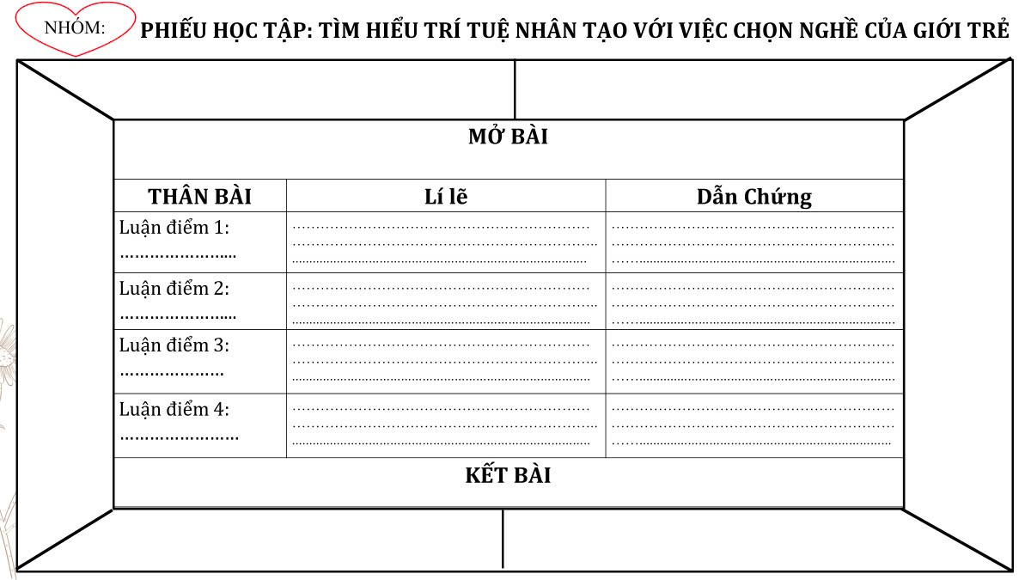

Phụ lục 2: PHIẾU CHẤM ĐIỂM DÀN Ý
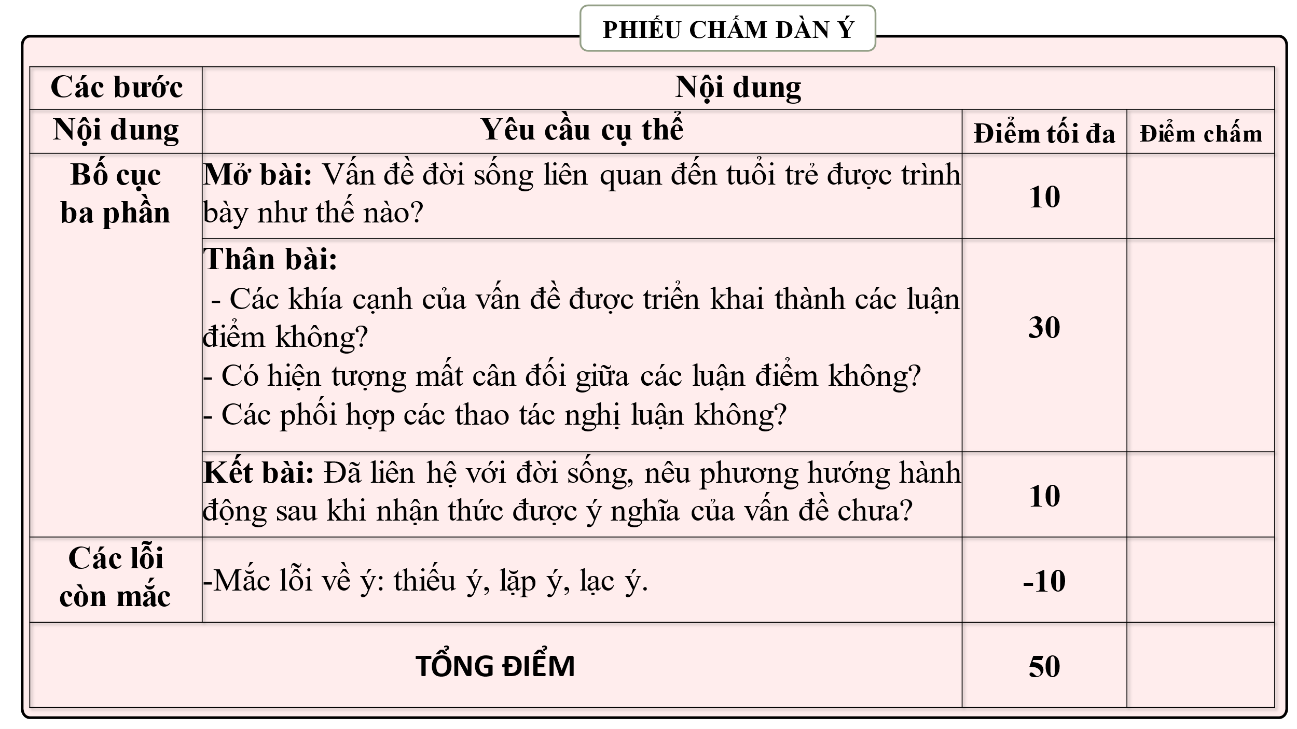

Phụ lục 3: RUBRIC ĐÁNH GIÁ BÀI VIẾT
TIÊU CHÍ | CẦN CỐ GẮNG  (0 – 4 điểm) | ĐẠT YÊU CẦU  (5 – 7 điểm) | BÀI LÀM TỐT  (8 – 10 điểm)
Hình thức  (3 điểm) | Bài làm chưa đảm bảo cấu trúc, luận điểm mơ hồ, chưa thuyết phục. Trình bày chưa mạch lạc. Mắc nhiều lỗi chính tả. | Bài làm đảm bảo cấu trúc, luận điểm chính chưa làm rõ yêu cầu. Trình bày tương đối sạch đẹp. Mắc ít lỗi chính tả. | Bài làm đảm bảo cấu trúc, trình bày mạch lạc, sắp xếp các luận điểm, bằng chứng, lí lẽ theo trật tự logic. Có sự kết hợp các phương thức biểu đạt phù hợp. Trình bày thuyết phục được người nghe.
Nội dung  (7 điểm) | Nội dung sơ sài mới dừng lại ở mức độ biết và nhận diện. | Nội dung đúng, đủ và làm rõ được một phần yêu cầu.  Có ít nhất 1 – 2 ý mở rộng nâng cao. | Nội dung đúng, đủ và làm rõ được yêu cầu. Có bài học rút ra.  Có ít nhất 1 – 2 ý mở rộng nâng cao. Có sự sáng tạo.
Điểm | 0 – 4 điểm | 5 – 7 điểm | 8 – 10 điểm
TỔNG | 10

Phụ lục 4: PHIẾU GHI ĐIỂM CỦA THƯ KÝ
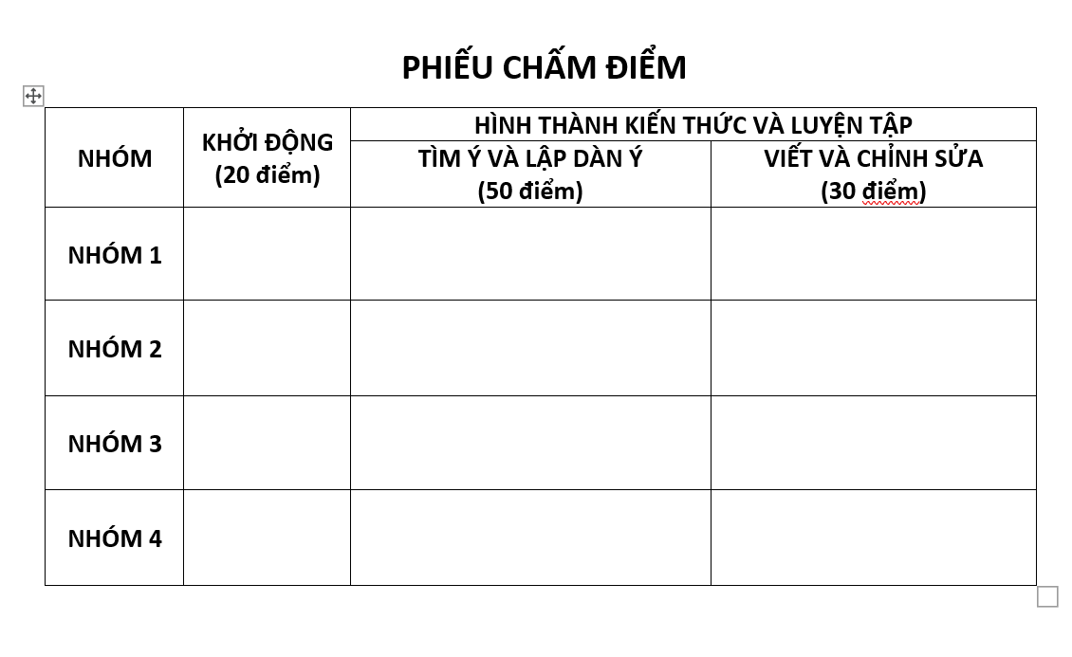
HOẠT ĐỘNG 3: VẬN DỤNG
a. Mục tiêu: Vận dụng kiến thức đã học để giải quyết bài tập, củng cố kiến thức.
b. Tổ chức thực hiện:
Bước 1: Chuyển giao nhiệm vụ
GV nêu yêu cầu: Thực hiện viết bài phát thanh sức hấp dẫn của một ngành nghề có ứng dụng trí tuệ nhân tạo được giới trẻ quan tâm
- Gửi bài cho CLB Truyền thông nhà trường.
- Căn cứ đánh giá: Bài được chọn đăng và có số lượt chia sẻ, like nhiều nhất trong tuần đầu tiên.
Bước 2: Thực hiện nhiệm vụ
HS tự thực hiện nhiệm vụ học tập ở nhà.
Bước 3: Báo cáo, thảo luận
Thực hiện trên trang fanpage CLB Truyền thông và trang facebook cá nhân.
Bước 4: Đánh giá, kết luận

GV nhận xét, tổng kết trao giải trong bài học sau.

HƯỚNG DẪN TỰ HỌC
- HS hoàn thiện các bài tập còn lại.
- Chuẩn bị nội dung nói và nghe: Thuyết trình về một vấn đề liên quan đến tuổi trẻ.

